Camera.OnWillRenderObject在渲染物体之前

如果物体可见，每个相机都会调用OnWillRenderObject，这个函数在消隐过程中调用，在渲染所有被消隐的物体之前被调用，可以用这个来创建具有依赖性的渲染纹理，只有在被渲染的物体可见时才更新这个渲染纹理，作为一个例子，水组件就使用了这个。

Camera.current将被设置为要渲染这个物体的相机

可以看出来，这个函数是所有相机都能渲染的，也就是说要想实现效果，一定要在函数里判断好是哪一个相机渲染，如果相机可见，每个相机都会调用OnWillRenderObject

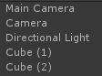

这里有两个相机，

Main Camera的depth为-1，能看到layer1，Camera的depth为0，能看到所有物体

Cube1的layer为layer1，挂脚本为script1，cube2的layer为layer2，挂脚本为script2

void OnWillRenderObject()

{

Debug.Log("OnWillRenderObject script1, name = " + gameObject.name + ", 2 = " + Camera.current.name)

}

void OnWillRenderObject()

{

Debug.Log("OnWillRenderObject script2, name = " + gameObject.name + ", 2 = " + Camera.current.name)

}

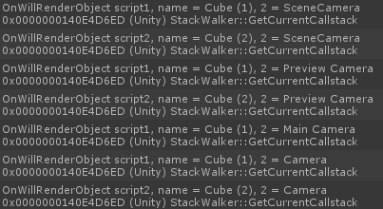

可以看到cube1被两个相机都调用了一次，而cube只是被一个相机调用了一次

至于SceneCamera与Preview Camera应该是内置相机，Preview Camera是右下角的预览